Asignatura: Ciencias Naturales   
Profesora: Alejandra Garrido  
Curso: 5º básico



Corporación Educacional Colegio “Sao Paulo”  
 Placilla 333, Estación Central  
 Unidad Técnico Pedagógica

*Repaso 6*

Características del agua en la Tierra.

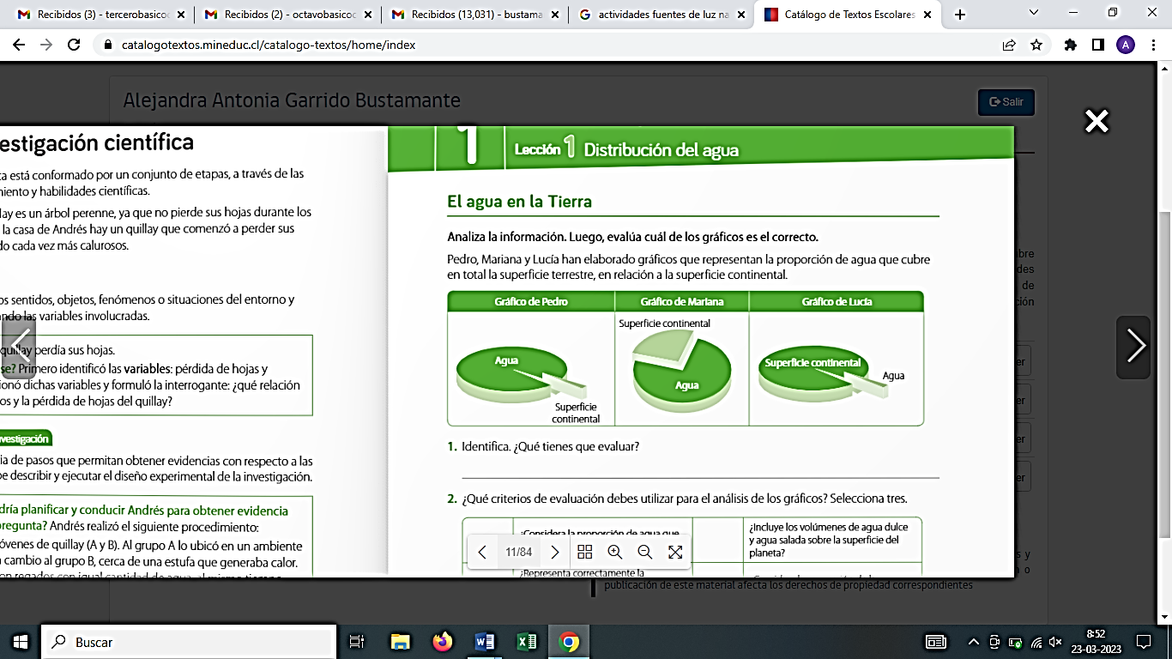I.- Analiza la información y luego responde:

1.- ¿Quién tiene la razón? ¿Por qué?

______________________________________________________________________________________

______________________________________________________________________________________

______________________________________________________________________________________

2.- ¿Cuál es el porcentaje de agua que tiene nuestro planeta en total?

______________________________________________________________________________________

3.- ¿En qué lugares y formas podemos encontrar agua en nuestro planeta?

______________________________________________________________________________________

4.- ¿Qué diferencia hay entre un rio y el océano? Explica

______________________________________________________________________________________

______________________________________________________________________________________